淄博市临淄区财政局
2022年政府信息公开工作年度报告

本报告按照《国务院办公厅政府信息与政务公开办公室关于印发<中华人民共和国政府信息公开工作年度报告格式>的通知》(国办公开办函〔2021〕30号)和《中华人民共和国政府信息公开条例》要求编制，全文包括总体情况、主动公开政府信息情况、收到和处理政府信息公开申请情况、政府信息公开行政复议及行政诉讼情况、政府信息公开工作存在的主要问题及改进情况、其他需要报告的事项。本年度报告中所列数据的统计期限自2022年1月1日起，至2022年12月31日止。如对报告内容有疑问，请与淄博市临淄区财政局联系（地址：临淄区晏婴路197号；邮编：255400；电话：0533-7181582；邮箱lzqczjbangongshi@zb.shandong.cn）。
一、总体情况
根据《中华人民共和国政府信息公开条例》（国务院令第711号）的要求和各级政府工作部署，2022年，临淄区财政局遵循公正、公平、合法、便民的原则，加强领导，规范程序，不断提升政府信息公开的工作效率和服务水平。现将我局2022年度相关工作情况报告如下：
（一）主动公开情况。2022年，我局主动公开政府信息321条，其中机构职能类4条、法规文件类17条、规划计划类1条、部门会议类8条、财政信息类261条、业务工作类29条、报告指南类1条。根据有关文件要求，在限定时间内按要求填报相关数据，上传相关内容，保证数据的真实有效。
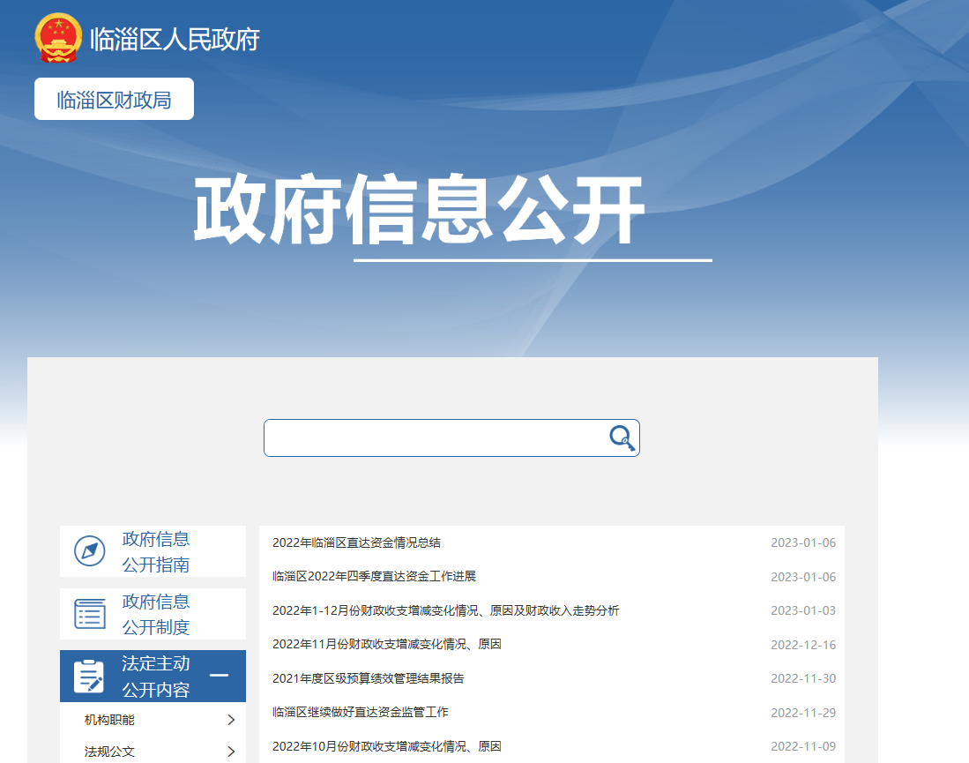
财政信息截图
（二）依申请公开。2022年，我局强化服务理念，积极主动作为，修订完善依申请公开工作规程，扎实做好政府信息依申请公开工作。全年共办结依申请公开来信0件，均按规定时限办结，无意见投诉情况。
（三）政府信息管理。根据《中华人民共和国政府信息公开条例》及临淄区政府政务公开办公室相关工作要求，建立了相关信息公开制度，修订完善《主动公开基本目录》，落实专人负责审核加强信息把关，进一步规范政府信息发布和管理，确保信息发布准确、安全、高效。
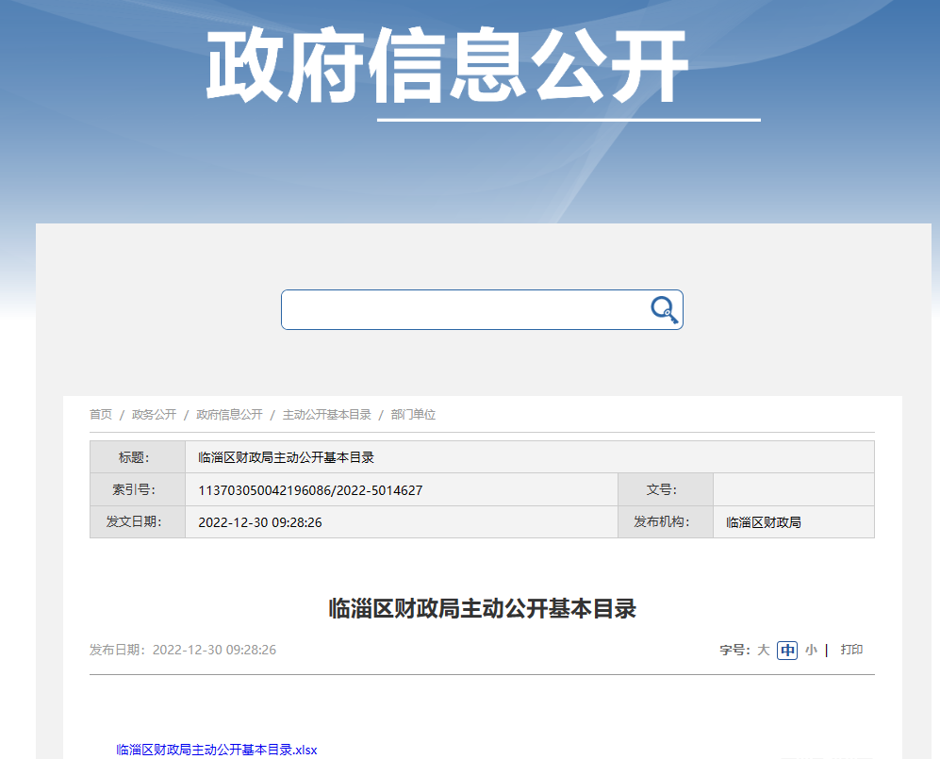
主动公开基本目录截图
（四）政府信息公开平台建设。我局进一步强化政务公开工作，不断推动政府服务向网上办理延伸，加强门户网站和新媒体信息内容建设，在认真研究近年来财政舆情的基础上，增强网上内容发布的前瞻性、针对性、协调性、丰富性。年内通过“临淄财政”公众号宣传平台，共推送信息139条。
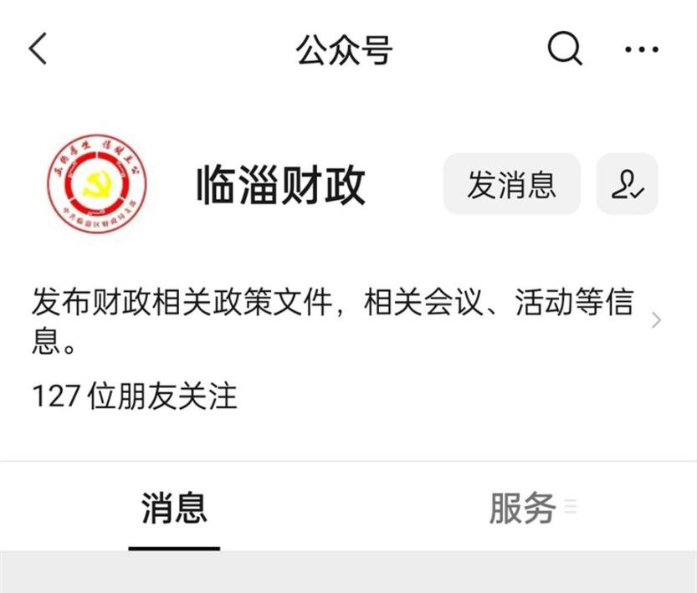
“临淄财政”公众号截图
（五）监督保障。围绕“谁来公开”的问题，明确主体责任，负责推进、指导、协调、监督本单位的政务公开工作。制定《区财政局2022年度政务公开工作实施方案》和《区财政局2022年政务公开培训计划》，举办政务公开工作培训班。
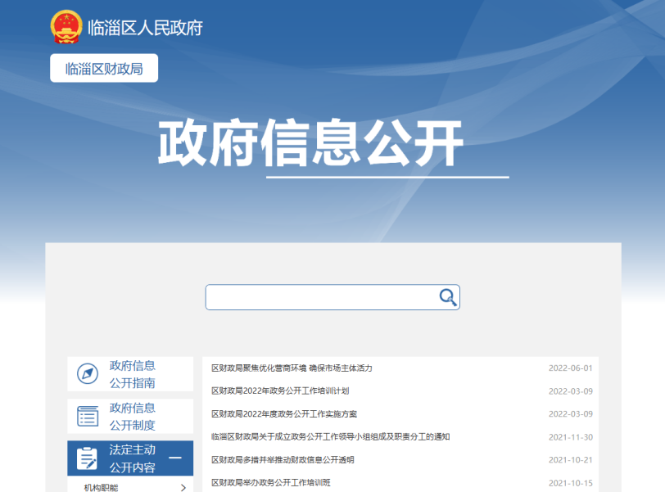
政务公开保障机制栏目截图
二、主动公开政府信息情况

第二十条 第 （一） 项
信息内容 | 本年制发件数 | 本年废止件数 | 现行有效件数
规章 | 0 | 0 | 0
行政规范性文件 | 0 | 0 | 0
第二十条 第 （五） 项
信息内容 | 本年处理决定数量
行政许可 | 0
第二十条 第 （六） 项
信息内容 | 本年处理决定数量
行政处罚 | 0
行政强制 | 0
第二十条 第 （八） 项
信息内容 | 本年收费金额 （单位 ：万元）
行政事业性收费 | 0

三、收到和处理政府信息公开申请情况
（本列数据的勾稽关系为：第一项加第二项之和，等于第三项加第四项之和） |  |  | 申请人情况
 |  |  | 自然人 | 法人或其他组织 |  |  |  |  | 总计
 |  |  |  | 商业企业 | 科研机构 | 社会公益组织 | 法律服务机构 | 其他
一、本年新收政府信息公开申请数量 |  |  | 0 | 0 | 0 | 0 | 0 | 0 | 0
二、上年结转政府信息公开申请数量 |  |  | 0 | 0 | 0 | 0 | 0 | 0 | 0
三、本年度办理结果 | （一）予以公开 |  | 0 | 0 | 0 | 0 | 0 | 0 | 0
 | （二）部分公开（区分处理的，只计这一情形，不计其他情形） |  | 0 | 0 | 0 | 0 | 0 | 0 | 0
 | （三）不予公开 | 1．属于国家秘密 | 0 | 0 | 0 | 0 | 0 | 0 | 0
 |  | 2．其他法律行政法规禁止公开 | 0 | 0 | 0 | 0 | 0 | 0 | 0
 |  | 3．危及“三安全一稳定” | 0 | 0 | 0 | 0 | 0 | 0 | 0
 |  | 4．保护第三方合法权益 | 0 | 0 | 0 | 0 | 0 | 0 | 0
 |  | 5．属于三类内部事务信息 | 0 | 0 | 0 | 0 | 0 | 0 | 0
 |  | 6．属于四类过程性信息 | 0 | 0 | 0 | 0 | 0 | 0 | 0
 |  | 7．属于行政执法案卷 | 0 | 0 | 0 | 0 | 0 | 0 | 0
 |  | 8．属于行政查询事项 | 0 | 0 | 0 | 0 | 0 | 0 | 0
 | （四）无法提供 | 1．本机关不掌握相关政府信息 | 0 | 0 | 0 | 0 | 0 | 0 | 0
 |  | 2．没有现成信息需要另行制作 | 0 | 0 | 0 | 0 | 0 | 0 | 0
 |  | 3．补正后申请内容仍不明确 | 0 | 0 | 0 | 0 | 0 | 0 | 0
 | （五）不予处理 | 1．信访举报投诉类申请 | 0 | 0 | 0 | 0 | 0 | 0 | 0
 |  | 2．重复申请 | 0 | 0 | 0 | 0 | 0 | 0 | 0
 |  | 3．要求提供公开出版物 | 0 | 0 | 0 | 0 | 0 | 0 | 0
 |  | 4．无正当理由大量反复申请 | 0 | 0 | 0 | 0 | 0 | 0 | 0
 |  | 5．要求行政机关确认或重新出具已获取信息 | 0 | 0 | 0 | 0 | 0 | 0 | 0
 | （六）其他处理 | 1.申请人无正当理由逾期不补正、行政机关不再处理其政府信息公开申请 | 0 | 0 | 0 | 0 | 0 | 0 | 0
 |  | 2.申请人逾期未按收费通知 要求缴纳费用、行政机关不再处理其政府信息公开申请 | 0 | 0 | 0 | 0 | 0 | 0 | 0
 |  | 3.其他 | 0 | 0 | 0 | 0 | 0 | 0 | 0
 | （七）总计 |  | 0 | 0 | 0 | 0 | 0 | 0 | 0
四、结转下年度继续办理 |  |  | 0 | 0 | 0 | 0 | 0 | 0 | 0

四、政府信息公开行政复议、行政诉讼情况
行政复议 |  |  |  |  | 行政诉讼
结果维持 | 结果纠正 | 其他结果 | 尚未审结 | 总计 | 未经复议直接起诉 |  |  |  |  | 复议后起诉
 |  |  |  |  | 结果维持 | 结果纠正 | 其他结果 | 尚未审结 | 总计 | 结果维持 | 结果纠正 | 其他结果 | 尚未审结 | 总计
0 | 0 | 0 | 0 | 0 | 0 | 0 | 0 | 0 | 0 | 0 | 0 | 0 | 0 | 0

五、存在的主要问题及改进情况
（一）存在问题。一是公开的内容不够深，表面事项较多，深层次的问题公开少；二是公开的内容不全面，事后公开多，事前、事中公开少；三是重点领域信息公开范围有待进一步扩大。
（二）改进情况。一是要建立健全政务公开工作的领导机构；二是要明确各科室在政务公开工作中的职责，建立严格的责任制；三是对政务公开困难大、问题多的地方，要深入剖析，找准问题，切实解决，促使政务公开工作规范开展。
六、其他需要报告的事项
（一）收取信息处理费情况。2022年，无收取信息处理费情况。
（二）人大代表建议和政协提案办理结果情况。办理区人大代表建议和区政协委员提案6件，其中区人大代表建议4件，区政协委员提案2件，代表委员对区财政局办理态度满意率100%。
（三）年度政务公开工作创新情况。2022年，政务公开工作无创新举措。
（四）年度工作要点落实情况。紧紧围绕财政中心工作，推动重点领域信息公开工作，特别是预决算公开、政府采购、国资国企等重点领域，同时积极通过媒体解读等方式进行广泛宣传，使政策文件和解读内容真正传递到人民群众中去，确保政务公开工作取得实效。

临淄区财政局
2023年1月29日

